特許出願書類（案）出願B
ビジネスモデル特許：印刷製品の受発注処理システム
Web入稿から製造データの振分送信まで ／ 弁理士確認用ドラフト
この書類の位置付け
- INPIT 相談用資料の「受発注機能」を、特許出願書類の形式に組み替えた下書きです。
- 日本では、商売の方法そのもの（取引ルールや料金体系）は特許になりません。「サーバの各部がデータをどう処理するか」として書いた場合に、ビジネス関連発明として特許になり得ます。本ドラフトはその形で記載しています。
- 色変換と空間連動の技術は、別ファイルの「出願A」に分けています。2件はできるだけ同じ日に出願してください。片方が先に公開される（出願から約1年6か月後）と、もう一方の審査で先行技術として扱われるおそれがあるためです。
提出前に必ず行うこと
- 黄色の【要補充】【要確認】箇所を埋める。
- 受発注・見積り・入稿のWebシステムは先行例が多い分野です。先行技術調査を行い、請求項1の「振分送信」（製造用データを顧客に渡さない仕組み）のように、他社にない特徴が請求項1に入っているかを確認する。
- サービスを既に公開・運用している場合は、公開日から1年以内に新規性喪失の例外（特許法30条）の手続をとる。
- 請求項7（確認用画像の解像度を下げる）は、元の資料にはない追加案です。実際の仕様と合わなければ削除してください。
元の資料からの主な修正点
- 「製造用印刷データは顧客へ送らず、注文書控えと確認用画像だけを送る」振分送信を、独立請求項（請求項1）の特徴として前面に出しました。
- 権利確認チェック、途中案の保存・比較、有償カラーの料金計算は、従属請求項に整理しました。
【書類名】 特許願
【整理番号】 YKS-P001B
【提出日】 令和 年 月 日
【あて先】 特許庁長官 殿
【国際特許分類】 G06Q 30/06 G06Q 50/04 【要確認：弁理士にて決定】
【発明者】
【住所又は居所】 【要補充】
【氏名】 【要補充】
【特許出願人】
【識別番号】 【要補充】
【住所又は居所】 【要補充】
【氏名又は名称】 株式会社ヨコセ
【代表者】 【要補充】
【手数料の表示】
【予納台帳番号】 【要補充】
【納付金額】 １４，０００円
【提出物件の目録】
【物件名】 特許請求の範囲 １
【物件名】 明細書 １
【物件名】 図面 １
【物件名】 要約書 １
【書類名】 特許請求の範囲
【請求項1】
顧客端末及び製造側端末とネットワークを介して接続される受発注サーバを備える受発注処理システムであって、
前記受発注サーバは、
前記顧客端末から、印刷対象製品に印刷する画像データの入稿を受け付ける入稿受付部と、
前記顧客端末から、前記印刷対象製品の種類、仕様、寸法、数量及び使用色の選択を受け付ける仕様受付部と、
記憶部に記憶された製品価格情報、使用色に応じた追加料金情報及び送料情報を参照して、前記選択の内容に応じた見積価格を算出し、前記顧客端末に提示する見積算出部と、
前記画像データ及び前記選択の内容に基づいて、仕上がりを確認するための確認用画像を生成し、前記顧客端末に提示する確認画像生成部と、
前記顧客端末から発注確定指示を受け付けた場合に、確定した前記画像データ及び前記選択の内容に基づいて、前記画像データを前記印刷対象製品の印刷方式に応じた製造用印刷データに変換するデータ変換部と、
前記確定した内容に基づいて、発注書及び注文書控えを生成する書類生成部と、
前記製造用印刷データ及び前記発注書を前記製造側端末に送信し、前記注文書控え及び前記確認用画像を前記顧客端末に送信し、前記製造用印刷データを前記顧客端末に送信しないように、送信先ごとに送信データを振り分ける振分送信部と、
を備える受発注処理システム。
【請求項2】
前記受発注サーバは、前記画像データの利用権限に関する説明を前記顧客端末に表示させ、前記顧客端末から前記説明を確認した旨の入力を受け付けるまで、前記発注確定指示の受付を不可とする権利確認部をさらに備える、請求項１に記載の受発注処理システム。
【請求項3】
前記受発注サーバは、前記発注確定指示の前に作成された途中案及び複数の修正案を、案の識別子及び版数とともに前記記憶部に保存し、前記顧客端末の要求に応じて複数の案を比較表示させ、選択された案を再編集の対象とする案管理部をさらに備え、
前記発注確定指示は、前記複数の案のうち一つの案を最終案として指定して行われる、請求項１又は２に記載の受発注処理システム。
【請求項4】
前記使用色は、追加料金を要しない基本色と、追加料金を要するオプションカラー及び特注色とに区分され、
前記見積算出部は、選択された前記使用色の区分ごとに前記追加料金情報を適用し、さらに前記数量に応じた数量割引を適用して前記見積価格を算出する、請求項１から３のいずれか一項に記載の受発注処理システム。
【請求項5】
前記印刷対象製品は起毛素材からなる床材であり、
前記データ変換部は、前記画像データの色を所定の上限色数以下の特色に割り当てた特色印刷用データを前記製造用印刷データとして生成する、請求項１から４のいずれか一項に記載の受発注処理システム。
【請求項6】
前記入稿受付部は、空間を構成する床面及び壁面を含む複数の施工面についての画像データの入稿を受け付け、
前記確認画像生成部は、前記床面の画像データを基準として前記壁面の画像データを連動させた状態の空間モデルを前記確認用画像として生成する、請求項１から５のいずれか一項に記載の受発注処理システム。
【請求項7】
前記確認画像生成部は、前記確認用画像を前記製造用印刷データよりも低い解像度で生成する、請求項１から６のいずれか一項に記載の受発注処理システム。【要確認：実際の仕様と合わなければ削除】
【請求項8】
受発注サーバが、
顧客端末から、印刷対象製品に印刷する画像データの入稿を受け付けるステップと、
前記顧客端末から、前記印刷対象製品の種類、仕様、寸法、数量及び使用色の選択を受け付けるステップと、
記憶部に記憶された製品価格情報、使用色に応じた追加料金情報及び送料情報を参照して見積価格を算出し、前記顧客端末に提示するステップと、
前記画像データ及び前記選択の内容に基づいて確認用画像を生成し、前記顧客端末に提示するステップと、
前記顧客端末から発注確定指示を受け付けた場合に、前記画像データを前記印刷対象製品の印刷方式に応じた製造用印刷データに変換するステップと、
発注書及び注文書控えを生成するステップと、
前記製造用印刷データ及び前記発注書を製造側端末に送信し、前記注文書控え及び前記確認用画像を前記顧客端末に送信し、前記製造用印刷データを前記顧客端末に送信しないように送信先ごとに送信データを振り分けるステップと、
を実行する受発注処理方法。
【請求項9】
コンピュータを、請求項１から７のいずれか一項に記載の受発注処理システムにおける受発注サーバの各部として機能させるためのプログラム。
【書類名】 明細書
【発明の名称】 受発注処理システム、受発注処理方法及びプログラム
【技術分野】
【0001】
本発明は、利用者がネットワークを介して入稿した画像データに基づいて床材等の印刷製品を受注し、製造用の印刷データを生成して製造者側へ引き渡す受発注処理システム、受発注処理方法及びプログラムに関する。
【背景技術】
【0002】
近年、ウェブサイト上で画像データを入稿し、カーペット、マット、タイル、壁紙等のオリジナル印刷製品を注文できるサービスが提供されている。
【0003】
しかし、従来は、見積り、仕上がりの確認、修正のやり取り、発注書の作成、製造用データの作成がそれぞれ別の手段で行われることが多かった。そのため、途中案と最終案の取り違え、転記ミス、確認の手戻りが生じやすかった。また、製造用に調整した印刷データを顧客に渡すと、製造ノウハウが外部に流出するおそれがあった。
【先行技術文献】
【特許文献】
【特許文献１】 【要補充：先行技術調査の結果を記載】
【発明の概要】
【発明が解決しようとする課題】
【0004】
本発明は上記事情に鑑みてなされたものであり、入稿から見積り、確認、発注、製造用データの生成及び引渡しまでを一連に処理し、製造用印刷データを顧客側へ渡すことなく製造者側に確実に引き渡すことができる受発注処理システム等を提供することを目的とする。
【課題を解決するための手段】
【0005】
上記目的を達成するため、本発明に係る受発注処理システムは、受発注サーバが、画像データの入稿を受け付ける入稿受付部と、製品の種類、仕様、寸法、数量及び使用色の選択を受け付ける仕様受付部と、見積価格を算出する見積算出部と、確認用画像を生成する確認画像生成部と、発注確定時に製造用印刷データへ変換するデータ変換部と、発注書及び注文書控えを生成する書類生成部と、製造用印刷データ及び発注書を製造側端末へ、注文書控え及び確認用画像を顧客端末へ送信し、製造用印刷データを顧客端末へは送信しないよう振り分ける振分送信部と、を備える。
【発明の効果】
【0006】
本発明によれば、入稿から発注確定、製造用データの生成及び送信までが一つのサーバで一連に処理されるため、転記や再作成が不要になり、途中案と最終案の混同が防止される。また、振分送信部により、製造用印刷データは製造側端末にのみ送信され、顧客端末には確認用画像と注文書控えのみが送信されるため、製造ノウハウを含むデータの流出が抑制される。
【図面の簡単な説明】
【0007】
【図１】本発明の一実施形態に係る受発注処理システムの構成を示すブロック図である。
【図２】同システムによる受発注処理の流れを示すフローチャートである。
【図３】振分送信部による送信先ごとの振分けを示す説明図である。
【発明を実施するための形態】
【0008】
以下、図面を参照して本発明の一実施形態について説明する。本実施形態では、印刷対象製品として、起毛素材からなるタイルカーペット及びマットを主に例示するが、塩ビタイル、壁紙、天井材等の印刷製品にも適用できる。
＜システム構成＞
【0009】
図１に示すように、受発注処理システム２は、顧客端末１０と、受発注サーバ５０と、製造側端末４０とを備え、これらはネットワークＮを介して接続されている。受発注サーバ５０は、プロセッサ、メモリ、ストレージ及び通信インタフェースを備えるコンピュータであり、プログラムを実行することにより、入稿受付部５１、仕様受付部５２、見積算出部５３、権利確認部５４、案管理部５５、確認画像生成部５６、発注確定部５７、データ変換部５８、書類生成部５９及び振分送信部６０として機能する。記憶部６１には、製品価格情報、使用色の区分ごとの追加料金情報、数量割引情報、送料情報、顧客ごとの案データ等が記憶される。
【0010】
入稿受付部５１は、専用のウェブサイトを介して、顧客端末１０から一般的な画像・デザインデータ（ＣＭＹＫ又はＲＧＢ）の入稿を受け付ける。仕様受付部５２は、床材の種類、パイル形状（ループ／カット）、ゴム縁の有無、寸法・形状、数量及び使用色の選択を、製品に応じた選択肢として顧客端末１０に表示し、選択を受け付ける。
【0011】
使用色は、追加料金を要しない基本色、追加料金を要するオプションカラー、及び個別に調色する特注色に区分されている。見積算出部５３は、記憶部６１の製品価格情報に、選択された使用色の区分に応じた追加料金、数量に応じた数量割引及び配送先に応じた送料を反映して見積価格を算出し、顧客端末１０に提示する。選択内容が変更されるたびに見積価格を再計算して表示する。
【0012】
確認画像生成部５６は、入稿された画像データと選択内容とに基づき、選択された使用色で印刷した場合の仕上がりの目安を示す確認用画像を生成する。床面と壁面の連動を確認する場合は、床面の画像データを基準として壁面の画像データを連動させた空間モデルを確認用画像として生成する。確認用画像には、画面表示が実際の印刷色を保証するものではない旨を併せて表示する。確認用画像は、製造用印刷データよりも低い解像度で生成してもよい。
【0013】
案管理部５５は、発注前に作成された途中案及び複数の修正案を、案の識別子及び版数とともに記憶部６１に保存する。顧客は、保存された複数の案を並べて比較し、いずれかの案を選んで再編集できる。発注確定は、いずれか一つの案を最終案として指定して行われるため、途中案や旧版の案が誤って発注されることが防止される。
【0014】
権利確認部５４は、入稿された画像データについて、著作権、商標権等の利用権限に関する説明を顧客端末１０に表示させる。顧客が説明を確認した旨のチェックを入力するまで、発注確定部５７は発注確定指示の受付を不可とする（例えば発注ボタンを無効化する）。
【0015】
発注確定部５７が発注確定指示を受け付けると、データ変換部５８は、最終案の画像データ及び選択内容に基づいて、印刷対象製品の印刷方式に応じた製造用印刷データを生成する。起毛素材の場合は、画像データの色を所定の上限色数（例えば１６色）以下の特色に割り当てた特色印刷用データを生成する。書類生成部５９は、確定内容に基づいて、製造者向けの発注書と顧客向けの注文書控えとを生成する。
【0016】
図３に示すように、振分送信部６０は、確定情報に基づいて送信先ごとに送信データを振り分ける。製造側端末４０には製造用印刷データ及び発注書を送信し、顧客端末１０には注文書控え及び確認用画像を送信する。製造用印刷データは顧客端末１０には送信しない。これにより、製造用に調整されたデータが顧客や第三者に渡ることを防ぐ。
＜処理の流れ＞
【0017】
図２を参照して処理の流れを説明する。ステップＳ４０１で入稿受付部５１が画像データの入稿を受け付け、ステップＳ４０２で仕様受付部５２が製品、仕様、寸法、数量及び使用色の選択を受け付ける。ステップＳ４０３で見積算出部５３が見積価格を算出して提示し、ステップＳ４０４で確認画像生成部５６が確認用画像を生成して提示する。ステップＳ４０５で案管理部５５が案を版数付きで保存する。ステップＳ４０６で権利確認のチェックが入力されていなければ発注を受け付けず、入力されていればステップＳ４０７で発注確定指示を受け付ける。ステップＳ４０８でデータ変換部５８が製造用印刷データを生成し、ステップＳ４０９で書類生成部５９が発注書及び注文書控えを生成し、ステップＳ４１０で振分送信部６０が送信先別に振り分けて送信する。
＜変形例＞
【0018】
本発明は上記実施形態に限定されない。例えば、受発注サーバ５０の各部の機能を複数のコンピュータに分散してもよい。また、送信は電子メール、ファイル転送、ダウンロード用リンクの発行等のいずれの方式で行ってもよい。【要確認：実際の送信方式】
【符号の説明】
【0019】
２ 受発注処理システム １０ 顧客端末 ４０ 製造側端末 ５０ 受発注サーバ ５１ 入稿受付部 ５２ 仕様受付部 ５３ 見積算出部 ５４ 権利確認部 ５５ 案管理部 ５６ 確認画像生成部 ５７ 発注確定部 ５８ データ変換部 ５９ 書類生成部 ６０ 振分送信部 ６１ 記憶部 Ｎ ネットワーク
【書類名】 要約書
【要約】
【課題】入稿から見積り、確認、発注、製造用データの生成及び引渡しまでを一連に処理し、製造用印刷データを顧客側へ渡すことなく製造者側へ引き渡す。
【解決手段】受発注サーバ５０は、画像データの入稿を受け付ける入稿受付部５１と、製品仕様及び使用色の選択を受け付ける仕様受付部５２と、見積価格を算出する見積算出部５３と、確認用画像を生成する確認画像生成部５６と、発注確定時に製造用印刷データを生成するデータ変換部５８と、発注書及び注文書控えを生成する書類生成部５９と、製造用印刷データ及び発注書を製造側端末４０へ、注文書控え及び確認用画像を顧客端末１０へ振り分けて送信する振分送信部６０とを備える。
【選択図】図１
【書類名】 図面
【図１】
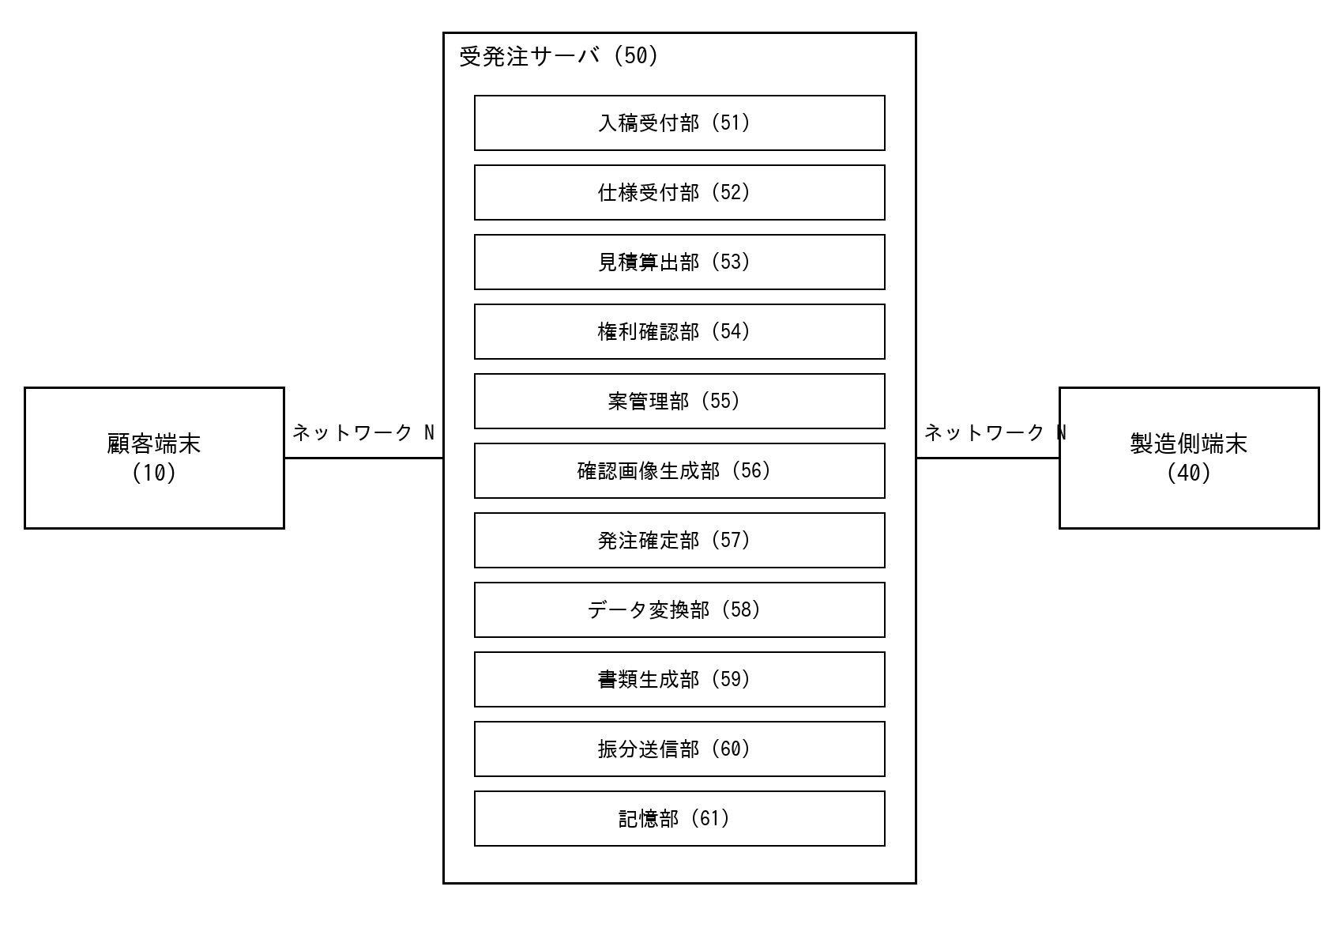
【図２】
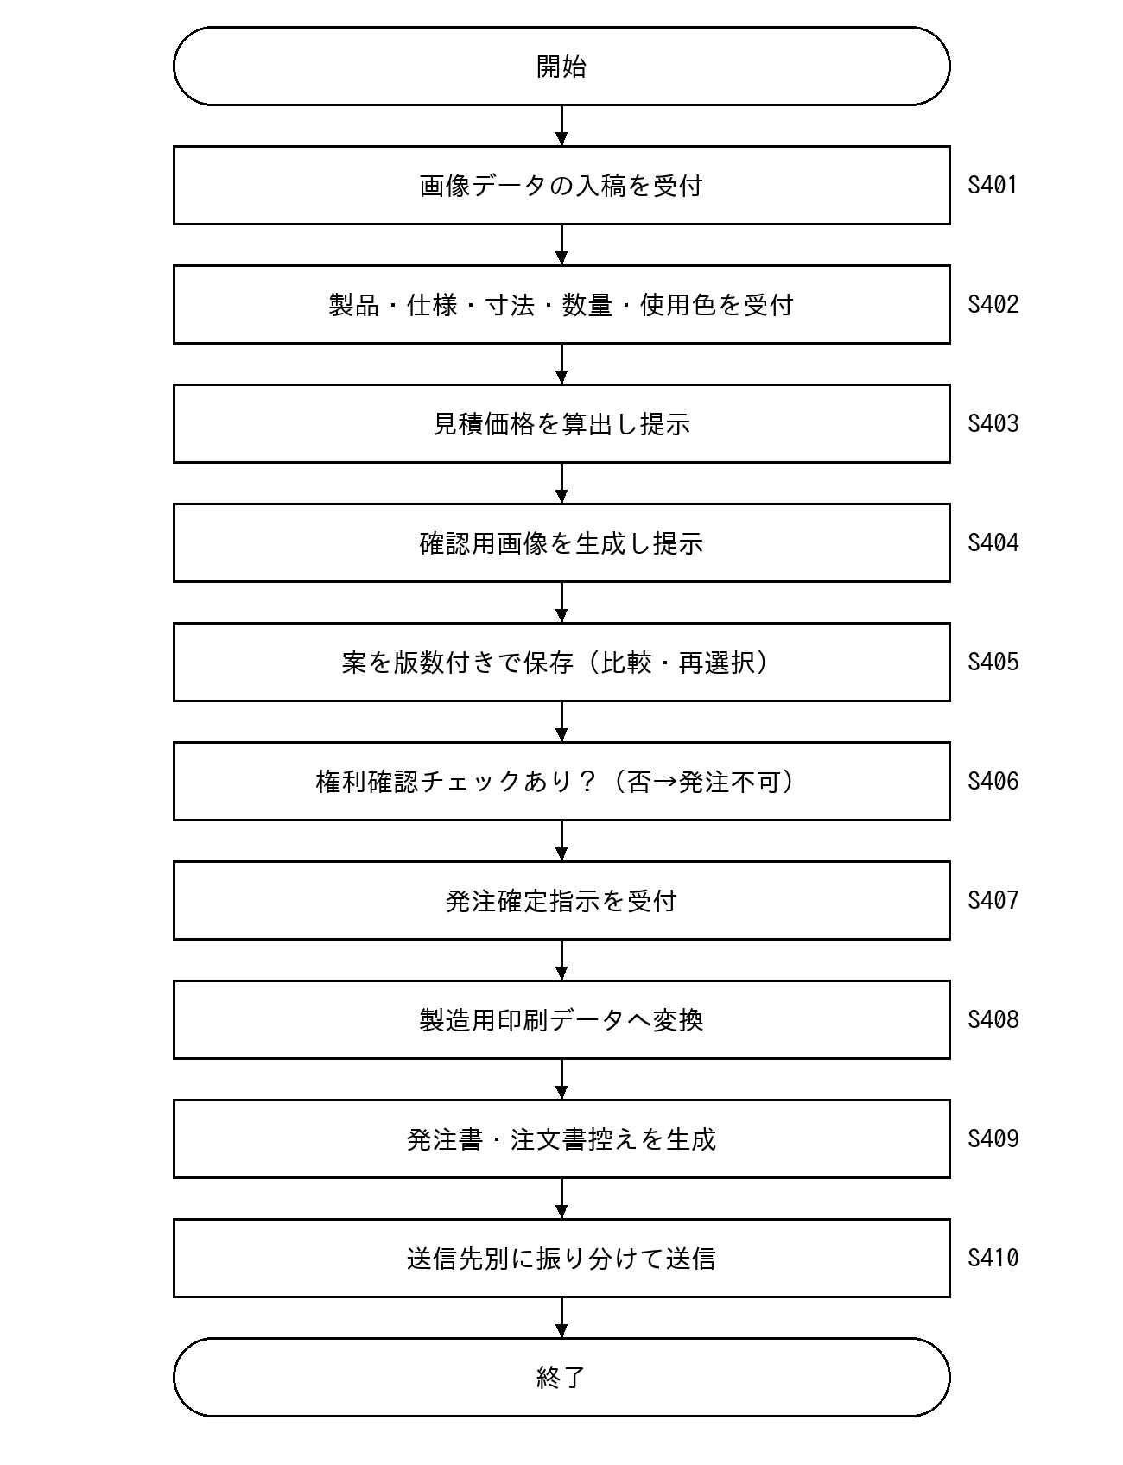
【図３】
